2019级研究生新生学杂费缴费指引

2019级研究生新生缴交学杂费不设现场收费，可用以下缴费方式：
一、暨南大学网上自助缴费平台
学生可用电脑登录暨南大学网上自助缴费平台https://fee.jnu.edu.cn，选用支付宝或微信等方式缴交费用。首次操作的学生请查看网站首页的《暨南大学网上自助缴费平台使用指南》。缴费平台可使用校内和校外网络登录，全天开放，缴费无需支付手续费，费用即时到账，操作方便快捷。

二、微信公众号缴费
学生可用手机登录微信，关注“暨南大学财务与国有资产管理处”公众号，用微信支付费用。微信公众号可查询、登记或修改缴费银行账户，查询历年缴费记录。缴费操作步骤如下：
1.进入“暨南大学财务与国有资产管理处”公众号，选择“薪酬缴费”，选择“微信缴费”。
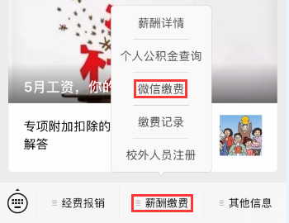
2.选择“绑定新用户”，输入学工号为学号，密码与登录缴费平台的密码一致，首次登录的初始密码为学生身份证件后六位数字/字母+a，例如：身份证件后六位为12345X，则初始密码为12345Xa。
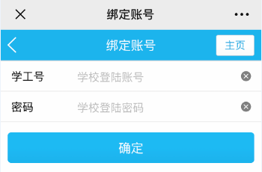
3.绑定并登录后，选择“待缴信息”，使用微信支付费用。
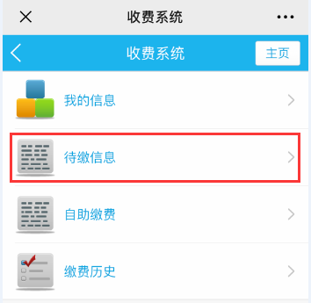

三、中国工商银行e缴费
中国工商银行e缴费可通过以下三种方式缴费：
（一）学生可用电脑登录工银e缴费网站https://fee.icbc.com.cn，缴费操作步骤如下：
1.登录工银e缴费网站首页，切换城市为“广州”，搜索“暨南大学学杂费（本部）”。
2.确认缴费项目为“暨南大学学杂费（本部）”，选择“立即缴费”。
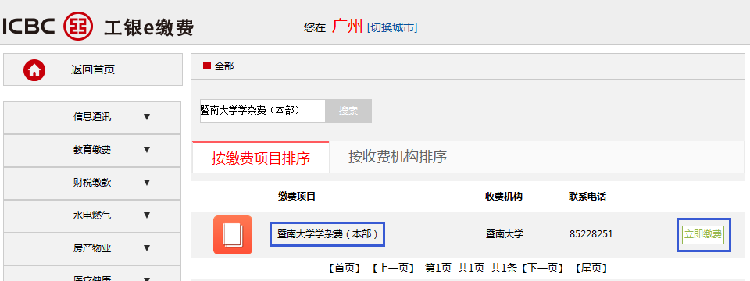
3.输入学号，选择“查询”，确认学生姓名、缴费项目和金额，使用中国工商银行卡缴交费用。
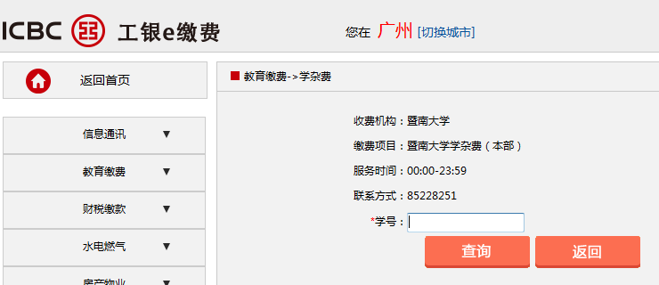
（二）学生可用手机登录中国工商银行APP（也可通过手机微信扫描二维码，快捷直达缴费界面），缴费操作步骤如下：
1.打开中国工商银行APP，选择“e缴费”。
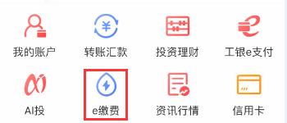
2.地区选择“广州”，缴费项目选择“学杂费”。
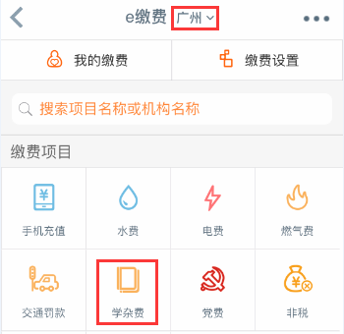
3.缴费项目选择“暨南大学学杂费（本部）”，输入学号，选择“下一步”，确认学生姓名、缴费项目和金额，使用中国工商银行卡缴交费用。
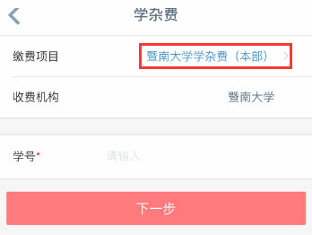
温馨提示：以上操作可通过手机微信“扫一扫”功能，扫描以下二维码，快捷直达缴费界面。输入学号，选择“查询”，确认学生姓名、缴费项目和金额，使用中国工商银行卡缴交费用。
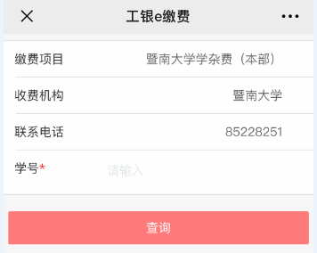
（三）学生可前往内地任一中国工商银行营业网点，在智能柜员机自助缴费，也可在人工服务柜台缴交费用。具体缴费操作如下：
1.智能柜员机自助缴费：在智能柜员机上插入中国工商银行卡→选择“生活服务”→“生活缴费”→输入银行卡密码→缴费种类“教育缴费—学杂费”→缴费地区“广东省—广州市”→缴费项目名称“暨南大学学杂费（本部）”→输入学号，确认学生姓名、缴费项目和金额，使用中国工商银行卡缴交费用。缴费回单请妥善保管以备查询。
2.人工服务柜台缴费：告知柜台服务人员交易代码为9551→选择“教育缴费”→“学杂费”→缴费项目“暨南大学学杂费（本部）”→输入学号，与服务人员核对学生姓名、缴费项目和金额，使用中国工商银行卡或现金缴交费用。缴费回单请妥善保管以备查询。

四、银行账户代扣
学校已代开中国工商银行联名银行卡的学生，可于9月1日前携带有效的居民身份证前往全国任一中国工商银行网点激活银行卡并足额存入应缴学杂费。学校尚未代开中国工商银行联名银行卡的学生，可于9月1日后登录缴费平台，在“我的信息”界面自行登记本人的广州市中国工商银行账户。
财务处将于9月2～12日委托银行分批扣款，之后不再统一代扣。学生应于9月13日后查询缴费账户扣款情况，如因二类卡限额等原因导致扣款失败的，应及时通过缴费平台、微信公众号或中国工商银行e缴费等方式缴交费用，以免影响宿舍分配和报到注册。

